® ZIMMER BiOMET Prodávající:
Zimmer Czech, s.r.o.
Na Strži 2097/63,140 00 Praha 4
Vyplněný formulář prosíme zaslat e-mailem nebo faxem na:
fax: XXXX e-mail: XXXX
Kupující: 128081 Nemocnice Nové Město na Moravě, příspěvková organizace
Žďárská 610, 592 31 Nové Město na Moravě
IČO: 00842001
Datum 12.05.2025... Pacient (ident.objed.č.) XXXX
prostor pro vylepení štítků :

[lot] 67169796
EDI: 00223200118 [ŘĚFl 2232-01-18
fšftř (01) 0 0889024 03931 5 (17) 350310
ÍJ (10) 67169796
Cable-Ready® Cable Grip System Cerclage Cable With Crimp
- mm Diameter Cable 22 Inch (559 mm) Length
IIIIIIIIIIHIIIIIIIIIIIIII^
S
+H124002232001181/3506967169796C253*
2035-03-10 ^zimmer
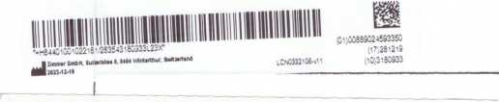
[^01.00102.21. ES 3180933 £ 2028-12-19 A ® SMMER BiOMET
EDI: 0100102218 OTY: 1 ¹
Wagner SL Revision®
Hip Stem, uncemented, 0 18/225, taper 12/14
Ti6AI7Nb (Protasu®-100) ISO 5832-11
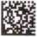
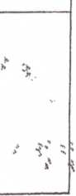
2^(01) 0 0889024 03931 5 8(17)350312 5(10)67142019
| REF 12232-01-18
(01)00889024 03331 5 (17)341213 (10)67048955
|LOT|67142019 EDI: 00223200118 |REF|2232-01-18
Cable-Ready® Cable Grip System Cerclage Cable With Crimp
- mm Diameter Cable 22 Inch (559 mm) Length lllllllllllllllllllllllllio
S
+H124002232001181/3507167142019C25I*
2035-03-12 (gjzinimer
[lot] 67048955 EDI: 00223200118
Cable-Ready® Cable Grip System
Cerclage Cable With Crimp
- mm Diameter Cable
I i Přijde obj.
22 Inch (559 mm) Length
| j NeidoplAovat
| | Dopl.sklad
•+H124002232001181/3434767048955L242*
2034-12-13
I I Fakturovat

Podpis osoby manipulující se zbožím XXXX

